**Как защитить ребенка от весенних болезней**

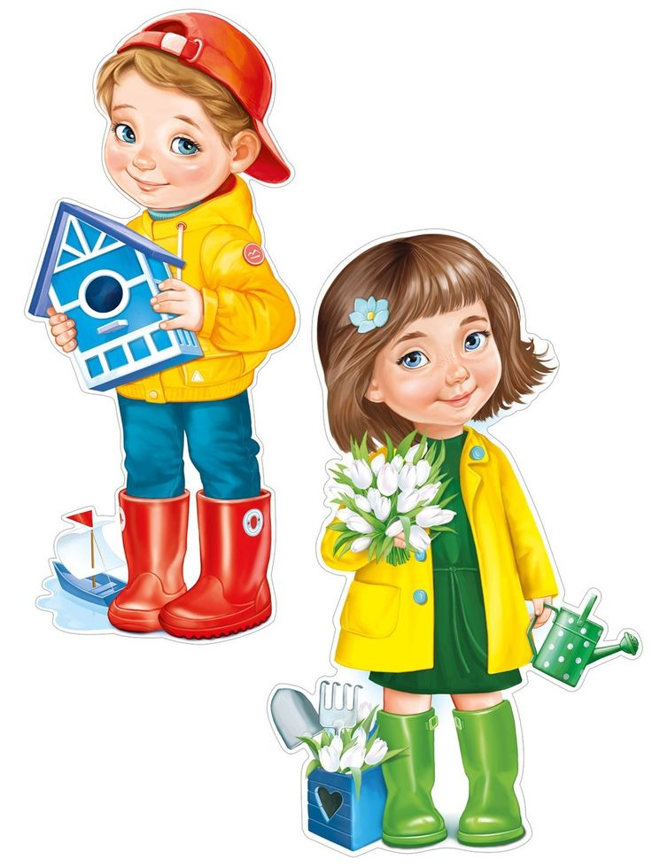

Весна – время обновления и пробуждения природы, но не стоит забывать, что вместе с теплом и цветением приходит риск новых простудных заболеваний.

Весной организм ребенка наиболее ослаблен. Именно на весну приходится самое большое в году количество простудных заболеваний.

Самыми распространенными заболеваниями у детей являются различные вирусные инфекции. Начиная прием антибиотиков мы еще больше ослабляем иммунитет.

Как же помочь ребенку не заболеть в это время?

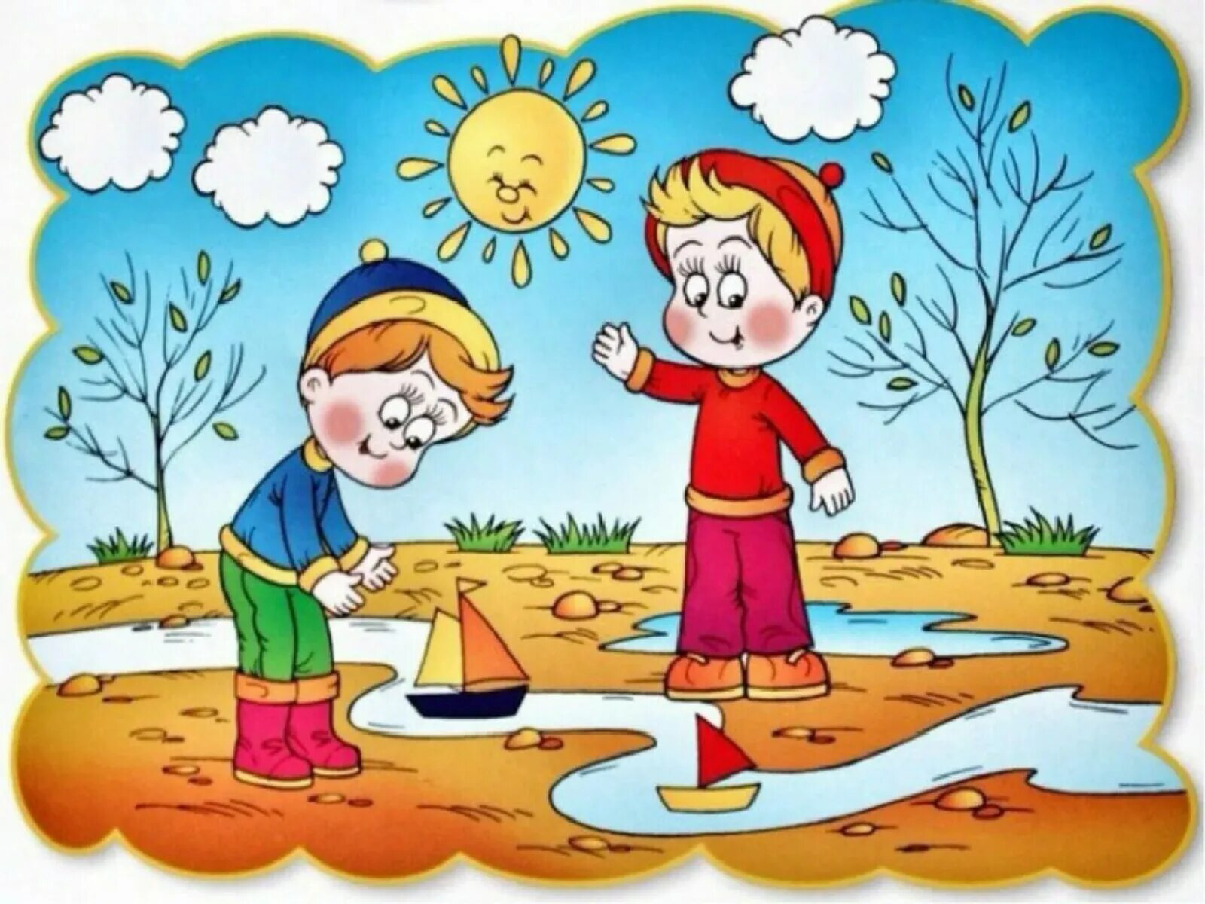

**Вырабатываем иммунитет**

Старайтесь соблюдать режим дня

Достаточный сон – залог крепкого здоровья. Для восстановления сил дошкольнику нужно спать не менее 9-10 часов в сутки. Поздний отход ко сну и ранние подъемы сказываются на здоровье и настроении ребенка.

Правильное питание

Сейчас, когда на витринах магазинов много цветных коробок и пачек, так трудно отказать малышу в покупке кондитерских лакомств.

И все-таки старайтесь, чтобы ребенок ел больше свежих фруктов и овощей, пил больше соков, в том числе и овощных.



**Чистота – залог здоровья**

Эти правила нам всем хорошо знакомы и, тем не менее, повторим их еще раз.

1. Старайтесь почаще проветривать помещение и делать влажную уборку.
2. Поддерживайте личную гигиену.

Регулярное мытье рук с мылом поможет уменьшить риск передачи вирусов.

Для ребенка важна чистота и гигиена носа и горла. Приучите его полоскать рот прохладной водой, промывать и чистить носик.

1. Кроме того, важно создать в доме необходимый микроклимат. Прохладный (20-22 градуса) и влажный (50-60% влажности) воздух способствует нормализации дыхания и профилактике простуд.



**На свежий воздух**

Если вы много времени проводите со своим ребенком на свежем воздухе, то никакие болезни вам не страшны.

Зимой прогулка может длится час-полтора, летом до пяти часов, весной 2-3 часа.

Одежда по погоде

Дети очень подвижны. Поэтому если ребенка «закутать», то он, скорее всего, быстро вспотеет. А прохладный весенний ветер закончит дело, начатое заботливыми родителями.

Весной погода переменчива: утро может быть холодным, а день теплым. Многослойная одежда поможет вам легко подстроиться под изменение погоды и температуры.

Ни дня без витаминки

Хорошо знакомые еще с детства витаминки – одна из важнейших составляющих курса профилактики. Главное – не перестараться с дозировкой, злоупотреблять ими нельзя.

